延续400多年的数字联
数字对联，生动有趣，令人记忆犹新。
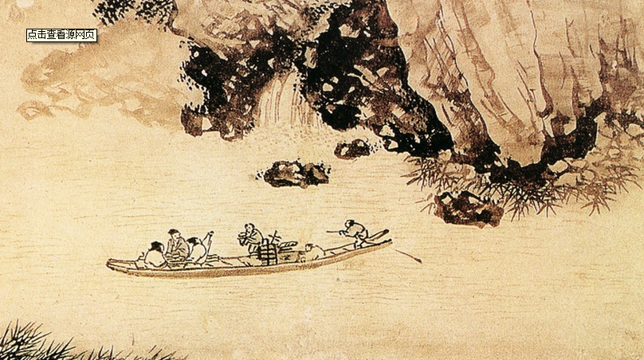
明朝嘉靖年间，江西吉水县的状元罗洪光与几位饱学之士同游九江。顺流而下，江风助行，眼看九江就要到了。这时。邻船一名船夫慕名来到罗洪光的船上，说有一个上联，请大人续对。
罗洪光根本没把船夫放在眼里，心想：凡夫俗子，能出什么妙联？上联无趣，我对之也无味。待船夫写出上联，罗洪光却傻了眼，迟迟无法下笔，同船的文人墨客你看我，我看你，也不知所措。那船夫的上联是：“一孤舟，二客商，三四五六水手，扯起七八叶风篷，下九江，还有十里”。
上联不仅说出了实事，而且把从一到十的这十个数目字按顺序嵌进去，成了“绝对”。从那以后，400年没人能对出来。
直到1959年夏，一个偶然事件的启发，才被一个叫李戎翎的人对上。当时佛山寺一位老装修工托人到十里外找一段叫“九里香”的名贵木材，只两天便运到了。据说，1943年也有人找这种木材，弄到手整整花了一年功夫，这一对比，使李戎翎想到那个“绝对”，于是他续出了下联：“十里远，九里香，八七六五号轮，虽走四三年旧道，只二日，胜似一年”。
像这种用数字作主线的对联还有很多，如：“一支粉笔两袖清风，三尺讲台四季晴雨，加上五脏六肺七嘴八舌九思十霜，教必有方，滴滴汗水诚滋桃李芳天下；十卷诗赋九章勾股，八索文思七纬地理，连同六艺五经四书三字两雅一心，诲而不倦，点点心血勤育英才泽神州。”、“万瓦千砖百日造成十字庙 一舟二橹三人摇过四通桥。”……
作为一种习俗，对联已成为中华民族优秀传统文化的重要组成部分。2005年，中国国务院把楹联习俗列为第一批国家非物质文化遗产名录。对联习俗在华人乃至全球使用汉语的地区以及与汉语汉字有文化渊源的民族中传承、流播，对于弘扬中华民族文化有着重大价值。

